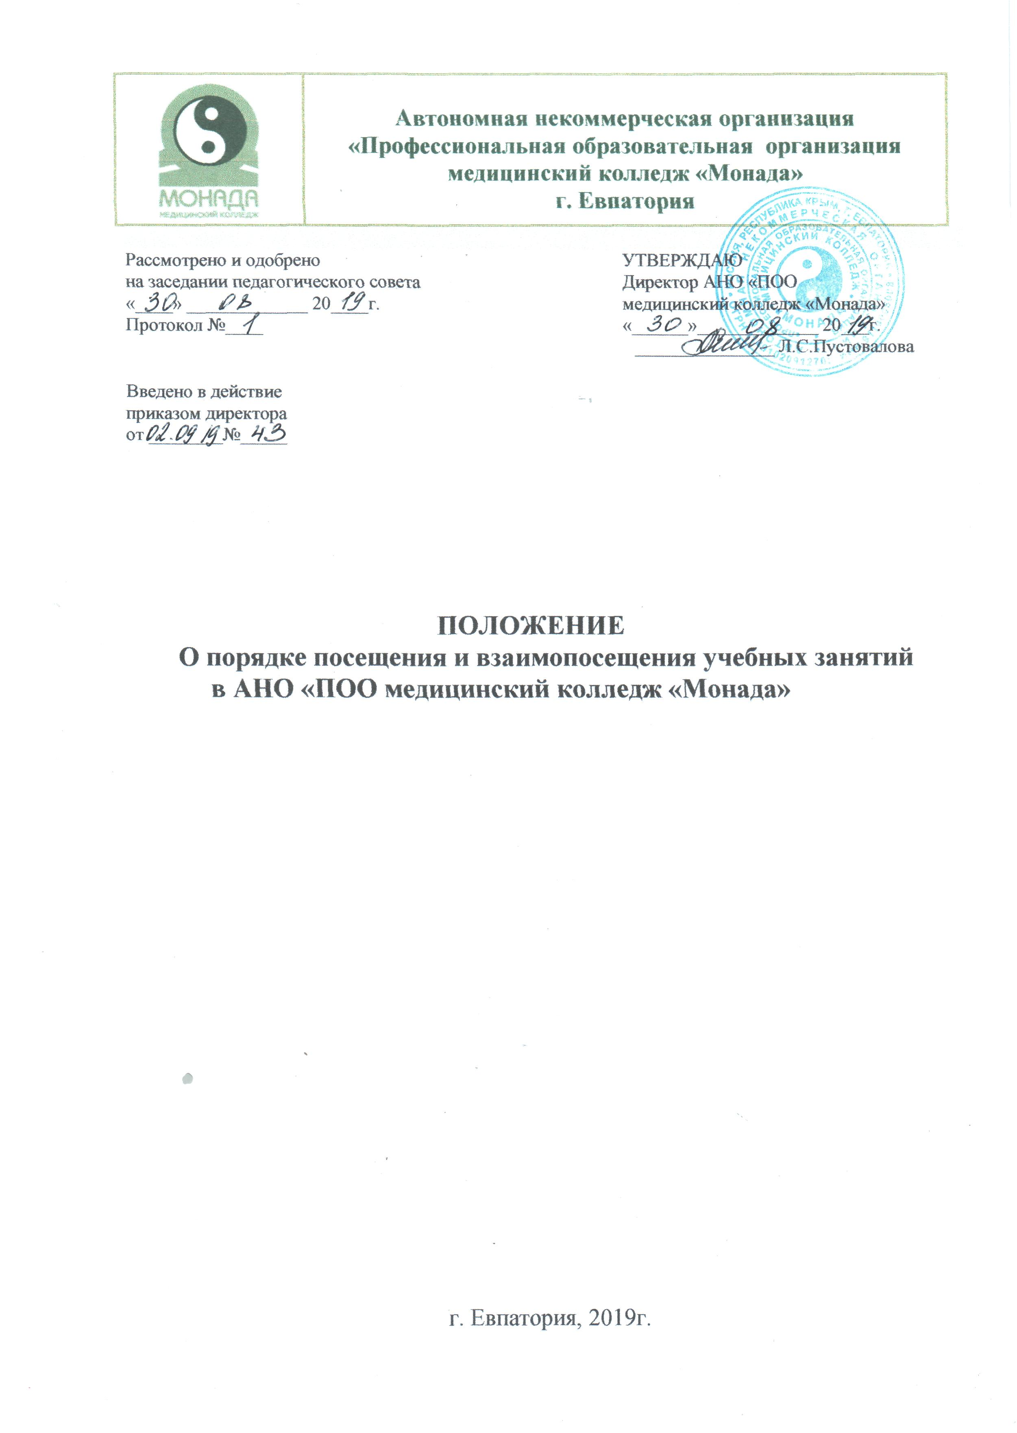
1.Нормативные ссылки

Настоящее Положение разработано в соответствии с:

1.1.Федеральным законом от 29 декабря 2012 г. № 273-ФЗ «Об образовании в Российской Федерации»;
1.2.Приказом Министерства образования и науки Российской Федерации от 14 июня 2013г. № 464 «Об утверждении порядка организации и осуществления образовательной деятельности по образовательным программам СПО»;

1.3.Федеральными государственными образовательными стандартами среднего профессионального образования (далее ФГОС СПО);

1.4.Нормативной документацией, регламентирующей порядок ведения

образовательной деятельности;
1.5.Уставом Колледжа.

2.Общие положения

2.1.Положение о посещении и взаимопосещении учебных занятий (далее Порядок) устанавливает порядок посещения учебных занятий обучающимися АНО «ПОО медицинский колледж «Монада» (далее – Колледж).

2.2.Данное положение призвано обеспечить:

- права обучающихся на получение образования не ниже ФГОС СПО в соответствии с Федеральным законом от 29 декабря 2012 г. № 273-ФЗ «Об образовании в Российской Федерации» и Уставом Колледжа;

- права родителей (законных представителей) на ознакомление с ходом и содержанием образовательного процесса, с оценками успеваемости обучающихся в соответствии с Федеральным законом от 29 декабря 2012 г. № 273-ФЗ «Об образовании в Российской Федерации» и Уставом Колледжа;

- права преподавателей на свободу творчества в соответствии с Федеральным законом от 29 декабря 2012 г. № 273-ФЗ «Об образовании в Российской Федерации» и ст. 11 Конституции РФ;

- права администрации колледжа на осуществление контроля за соблюдением законодательства (Федерального закона от 29 декабря

2012 г. № 273-ФЗ «Об образовании в Российской Федерации»).
2.3.Под учебным занятием понимаются:

- уроки;
- лабораторные и практические занятия;
- индивидуальные и групповые занятия;
- кружки;
- спортивные секции;
- внеклассные мероприятия.
2.4.Участниками образовательных отношений являются:

- обучающиеся;

- родители (законные представители) несовершеннолетних обучающихся;

- педагогические работники.

3.Посещение учебных занятий сотрудниками Колледжа

3.1.К сотрудникам Колледжа, имеющим право посещать занятия относятся:
- директор Колледжа,
- заместитель директора по учебно-воспитательной работе,
- зав.отделениями,
- методист.

3.2.Основными целями посещения учебных занятий является:

- оказание помощи преподавателям в выполнении профессиональных задач;

- контроль за деятельностью преподавателей по вопросу усвоения обучающимися ФГОС СПО по дисциплинам (профессиональным модулям);

- контроль над соблюдением законодательства в сфере обучения и воспитания;

- повышение эффективности результатов работы Колледжа.

3.3.Преподаватель должен быть поставлен в известность о планируемом посещении не менее чем за 10-15 минут до начала занятия;

3.4.Посещающий сотрудник Колледжа имеет право:
- ознакомиться с планом учебного занятия;

- собрать и просмотреть тетради обучающихся;
- если это необходимо беседовать с обучающимися после занятий на
интересующую его тему в присутствии преподавателя;
3.5.Во время занятия посещающий сотрудник не имеет права:
- вмешиваться в ход его проведения;

- выходить во время учебного занятия (за исключением экстремальных случаев);

- уходить до звонка.

3.6.После посещения занятия обязательно собеседование сотрудника, посещавшего занятие и преподавателя по следующим направлениям:

- самоанализ учебного занятия преподавателем;
- анализ урока посещающим учебное занятие;

- согласование выводов преподавателя и посещающего по результатам посещения.

4.Посещение занятий родителями (законными представителями) обучающихся

4.1. Родители могут присутствовать на любом учебном занятии, на котором присутствует их ребенок, по предварительному согласованию с заместителем директора или директором.

4.2.Преподаватель, занятие которого хочет посетить родитель, должен быть предупреждѐн об этом не менее чем за 45 минут.

4.3.Вместе с родителем на занятии должен присутствовать председатель соответствующей ЦМК, или зам.директора по УВР, которые вправе высказать своѐ мнение о результативности занятия, его соответствии образовательному стандарту.

4.4.Родители имеют право:

- ознакомиться с ходом занятий, его содержанием, требованиями преподавателя;

- оценить работоспособность своего ребенка, его активность на занятиях;

- посмотреть его умение грамотно, правильно излагать свои мысли;
- понять место ребенка в коллективе;

- сравнить объем его знаний с содержанием ФГОС СПО, объемом знаний других обучающихся;

- убедиться в объективности выставления ребенку оценок.

4.5.Родители (законные представители) во время посещения занятия обязаны:

- не нарушать порядок, не вмешиваться в ход занятия;
- не выходить из кабинета до окончания занятия.

4.6. После посещения занятия родители (законные представители) имеют право:

- участвовать в обсуждении занятия, высказывать свое мнение;

- получить консультацию по интересующим их вопросам;
- обратиться к директору по интересующему вопросу для принятия
решения.

4.7.Преподаватель, который вел посещенное занятие, вправе обосновать свою методику; указать причины, по которым выбраны те или иные учебники, пособия; высказать своѐ мнение по поводу успеваемости конкретного студента, дать ему педагогическую и учебную характеристику и рекомендации для более успешного овладения дисциплиной.

5.Посещение занятий преподавателями Колледжа

5.1.Взаимопосещение занятий организуется между преподавателями ЦМК.

5.2.Преподаватели посещают занятия по графику, который составляется в начале учебного года на заседании ЦМК.

5.3.За соблюдением графика взаимопосещений следит председатель ЦМК и методист.

5.4.Об изменениях в графике взаимопосещений преподаватель должен быть извещѐн заранее, за один день до посещения.

5.5.Преподаватели имеют право посещать занятия своих коллег с целью:
- изучения и обобщения передового педагогического опыта;
- овладения передовыми педагогическими технологиями;

- оказание методической, профессиональной помощи;
- более рационального использования межпредметных связей;

- повышения обучающимися качества усвоения образовательных программ;

- выполнения учебных программ по дисциплине.

5.6.Права посещающего преподавателя:

- посещающий занятие вправе ознакомиться с учебно-планирующей документацией, методическими рекомендациями и дидактическими средствами обучения, использованными на данном занятии;

- высказывать свое мнение о положительных и отрицательных сторонах посещенного занятия при анализе после его завершения.

5.7.Обязанности посещающего преподавателя:

- преподаватель обязан заблаговременно (не менее чем за 1 день) поставить в известность преподавателя о своем намерении посетить его занятие;

- не вмешиваться в работу преподавателя и обучающегося на занятии;
- соблюдать тишину и порядок;

- после каждого посещѐнного занятия преподаватель, который присутствовал на уроке, должен проанализировать урок: отметить положительные моменты, указать на ошибки и оформить письменно Анализ посещения занятия (Приложение №6,7).
5.8.Права посещаемого преподавателя:

- преподаватель имеет право не давать разрешения на посещения его занятия другими преподавателями без предварительного согласования;

- при этом преподаватель, занятие которого хотят посетить коллеги, имеет право определить, когда и на какое занятие целесообразно прийти, чтобы посещение было более результативным.

5.9.Обязанности посещаемого преподавателя:

- не препятствовать без объективных на то причин намерениям преподавателей посещать его уроки;

- преподаватели, имеющие высшую и первую квалификационную категорию, обязаны допускать на свои занятия любого из своих коллег и оказывать им педагогическую и методическую помощь;

- предоставлять посещающему место в учебном кабинете для наблюдения анализа хода занятия;

- представлять посещающему по его просьбе учебно-планирующую документацию, методические рекомендации и дидактические средства обучения, использованные на данном занятии.

- преподаватель в обязательном порядке должен ознакомиться с анализом, выводами, которые сделал преподаватель посетившего занятия.
5.10.Отчѐты о взаимопосещениях рассматриваются и анализируются на заседании ЦМК, делаются выводы о целесообразности и эффективности применяемых методик, инноваций.
5.11.Решения ЦМК по данному вопросу записываются в протоколе.

5.12.Сводные результаты по взаимопосещению занятий ЦМК представляются председателем в годовом отчете работы комиссии по установленной форме.

5.13.По рекомендации комиссии вопрос о методической работе того или иного преподавателя выносится на рассмотрение Педагогического совета. 5.14.Если лица, посетившие занятие, установили факты, которые, по их мнению, ведут к снижению качества преподавания и, соответственно, уровня подготовки будущих специалистов, то они вправе:

- поставить на педсовете вопрос об оказании этому преподавателю педагогической и методической помощи;

- поставить вопрос о снижении квалификационной категории, снятии персональных надбавок, льгот и т.п. по отношению к данному преподавателю;

- поставить вопрос о профессиональной пригодности данного

преподавателя в случае неоднократного обнаружения таких фактов. 5.15.Все спорные вопросы, которые могут возникнуть в процессе обсуждения посещѐнного занятия, должны разрешаться на заседаниях ЦМК в присутствии зам. директора по УВР, методиста, а окончательное решение принимает директор Колледжа.

6.Оформление документов при посещении занятий

6.1 Результаты посещения учебных занятий оформляются документально проверяющим с дальнейшим ознакомлением преподавателя под подпись.
6.2.При взаимопосещении занятий преподавателями колледжа анализ фиксируется в отчете и рассматриваются в протоколах предметных цикловых комиссий.

РАЗРАБОТАНО:
заместитель директора по УВР Н.Р.Шестак

Приложение 6
АНАЛИЗ УЧЕБНОГО ЗАНЯТИЯ

Дата посещения «___» 20____г.
ФИО преподавателя, проводящего занятие _____________________________
ФИО посещающего занятие __________________________
Цель посещения __________________________
Учебная группа __________________________
Дисциплина __________________________
Тема занятия __________________________
Вид занятия ________________________________________________________
Количество обучающихся по списку: ______________________________________
Количество присутствующих обучающихся: ________________________________
Оценка в баллах обводится кружком. Критерии оценки: 0 - отсутствие , 1 - крайне низкий уровень,
2 - низкий уровень , 3 - удовлетворительно, 4 - хороший уровень, 5 - высокий уровень.
Оцениваемые элементы занятия | Оценка в баллах
Наличие журнала учета посещаемости учебных занятий. | 0 | 1 | 2 | 3 | 4 | 5
Качество учебно-планирующей документации. Соответствие темы занятия рабочей программе. Наличие и качество плана занятий. Качество дидактического материала, используемого при объяснении, закреплении и контроле. | 0 | 1 | 2 | 3 | 4 | 5
Организационный момент занятия. Своевременность начала занятия. Готовность аудитории, её оборудования. Проверка присутствующих. | 0 | 1 | 2 | 3 | 4 | 5
Проверка задания для самостоятельной работы, опрос обучающихся, форма опроса (устная, письменная, фронтальная, индивидуальная, программированный опрос). Применение ТСО при опросе. Подведение итогов контроля знаний обучающихся, объективность выставленных оценок. Уровень выявленных знаний обучающихся. | 0 | 1 | 2 | 3 | 4 | 5
Способы изучения новых знаний. Формы изложения материала. Создание проблемных ситуаций. Применение программированных методов обучения, использование опорных конспектов и т.п. Научность, систематичность, доступность, связь с современностью и будущей профессией. | 0 | 1 | 2 | 3 | 4 | 5
Применение информационно-коммуникационных технологий обучения (использование презентаций, обучающих видеороликов и др.) | 0 | 1 | 2 | 3 | 4 | 5
Деятельность и личные качества преподавателя. Подготовленность преподавателя. Степень реализации поставленных целей занятия. Осуществление обратной связи с обучающимися. Рациональность использования времени занятия. Внешний вид, культура, речь, педагогический такт. | 0 | 1 | 2 | 3 | 4 | 5
Активность обучающихся на учебном занятии. Умение преподавателя вовлечь обучающихся в процесс получения знаний, сформировать интерес к учебе, навыки самостоятельной работы, организованность и дисциплинированность. | 0 | 1 | 2 | 3 | 4 | 5
Способы закрепления материала. Форма закрепления (фронтально с помощью постановки проблемных вопросов, с использованием дидактического материала, ТСО), поэтапное закрепление материала. | 0 | 1 | 2 | 3 | 4 | 5
Задание на дом. Доступность, четкость, своевременность. | 0 | 1 | 2 | 3 | 4 | 5
Подведение итогов учебного занятия, формулирование выводов | 0 | 1 | 2 | 3 | 4 | 5

ЗАМЕЧАНИЯ И ПРЕДЛОЖЕНИЯ:
Общее впечатление о занятии (нужное подчеркнуть): очень хорошее, хорошее, удовлетворительное,
не удовлетворительное.

Ознакомлен(а) __________________________________________________________

Приложение 7
АНАЛИЗ ПРАКТИЧЕСКОГО ЗАНЯТИЯ
Дата посещения «___» 20___г.
ФИО преподавателя, проводящего занятие _____________________________
ФИО посещающего занятие __________________________
Цель посещения __________________________
Учебная группа __________________________
Дисциплина __________________________
Тема занятия __________________________
Вид занятия ________________________________________________________
Количество обучающихся по списку: ______________________________________
Количество присутствующих обучающихся: ________________________________
Оценка в баллах обводится кружком. Критерии оценки: 0 - отсутствие , 1 - крайне низкий уровень,
2 - низкий уровень , 3 - удовлетворительно, 4 - хороший уровень, 5 - высокий уровень.
Оцениваемые элементы занятия | Оценка в баллах
Наличие журнала учета посещаемости учебных занятий. | 0 | 1 | 2 | 3 | 4 | 5
Качество учебно-планирующей документации. Соответствие темы занятия рабочей программе. Наличие и качество плана занятий. | 0 | 1 | 2 | 3 | 4 | 5
Организационный момент занятия. Своевременность начала занятия. Готовность аудитории, её оборудования. Проверка присутствующих. | 0 | 1 | 2 | 3 | 4 | 5
Состояние лабораторного фонда | 0 | 1 | 2 | 3 | 4 | 5
Наличие и качество методических указаний, дидактического, справочного материала. | 0 | 1 | 2 | 3 | 4 | 5
Проверка знаний обучающихся (теоретическая готовность). Форма опроса (устная, письменная, фронтальная, индивидуальная, программированный опрос). | 0 | 1 | 2 | 3 | 4 | 5
Проведение инструктажа обучающихся. Логичность, последовательность, доступность, связь с современностью и будущей профессией. | 0 | 1 | 2 | 3 | 4 | 5
Деятельность и личные качества преподавателя. Подготовленность преподавателя. Руководство работой обучающихся, своевременное оказание помощи обучающимся при затруднениях в работе. Внешний вид, культура, речь, педагогический такт. Правильность построения занятия с методической точки зрения. | 0 | 1 | 2 | 3 | 4 | 5
Активность обучающихся на учебном занятии. Умение преподавателя сформировать интерес к учебе, навыки самостоятельной работы, организованность и дисциплинированность. | 0 | 1 | 2 | 3 | 4 | 5
Деятельность обучающихся. Подготовленность обучающихся. Степень активности и уровень работоспособности. Навыки самостоятельной работы, организованность и дисциплинированность. Своевременность сдачи отчетности по выполненным работам. | 0 | 1 | 2 | 3 | 4 | 5
Способы закрепления материала. Форма закрепления (фронтально с помощью постановки проблемных вопросов, с использованием дидактического материала, ТСО), поэтапное закрепление материала. | 0 | 1 | 2 | 3 | 4 | 5
Анализ и оценка выполненных работ, задание на дом. | 0 | 1 | 2 | 3 | 4 | 5
Подведение итогов учебного занятия, формулирование выводов Достижения целей занятия. | 0 | 1 | 2 | 3 | 4 | 5

ЗАМЕЧАНИЯ И ПРЕДЛОЖЕНИЯ:

Общее впечатление о занятии (нужное подчеркнуть): очень хорошее, хорошее, удовлетворительное,
не удовлетворительное.

Ознакомлен(а) ____________________________________________________________________

